HOSPITAL ESTADUAL DE DOENÇAS TROPICAIS DR. ANUAR AUAD - HDT

12º Termo Aditivo ao Contrato de Gestão nº091/2012

RELATÓRIO MENSAL

Referência: Julho de 2020

Diretor Geral:
Bruno Almeida

Diretora Técnica:
Vivian Siqueira Furtado Passos – CRM-GO: 12196

Sumário

NOSSA HISTÓRIA 4
MISSÃO, VISÃO E VALORES 5
SERVIÇOS 6
ATIVIDADES REALIZADAS 8
METAS DE PRODUÇÃO E RESULTADOS ALCANÇADOS 14
AÇÕES E ATIVIDADES 20

NOSSA HISTÓRIA

O Hospital Estadual de Doenças Tropicais Dr. Anuar Auad – HDT, fundado em 10 de janeiro de 1977, surgiu em virtude de uma grande epidemia de doenças Meningocócicas em Goiás no período de 1972 a 1976. Na época, os antigos hospitais Osvaldo Cruz e Pênfigo não possuíam estrutura para atender a sobrecarga da demanda. Dessa forma, surgiu a necessidade da criação de um hospital que atendesse pacientes portadores de doenças infecciosas e dermatológicas. Assim, nasceu o Hospital Estadual de Doenças Tropicais Dr. Anuar Auad de Goiânia, uma conjunção entre os dois antigos hospitais.
O HDT é uma unidade Terciária de assistência à saúde de alta complexidade, sendo o perfil especializado em assistência aos portadores de doenças infecto-contagiosas, dermatológicas, meningites, Profilaxia Pós-Exposição – PrEP, e vítimas de acidentes por animais peçonhentos, que são encaminhados à unidade via Central de Regulação do município de Goiânia. Atende ainda por demanda espontânea pacientes com HIV/AIDS (que estão em tratamento na unidade), vítimas de acidentes por animais peçonhentos e PrEP.
Desde julho de 2012, o hospital é gerido pela organização social Instituto Sócrates Guanaes (ISG). Desde então recebeu prêmio no concurso de Humanização - em 2014, obtido em Concurso Cultural do Ministério da Saúde e o Selo de Qualidade da Organização Nacional de Acreditação (ONA).

MISSÃO, VISÃO E VALORES

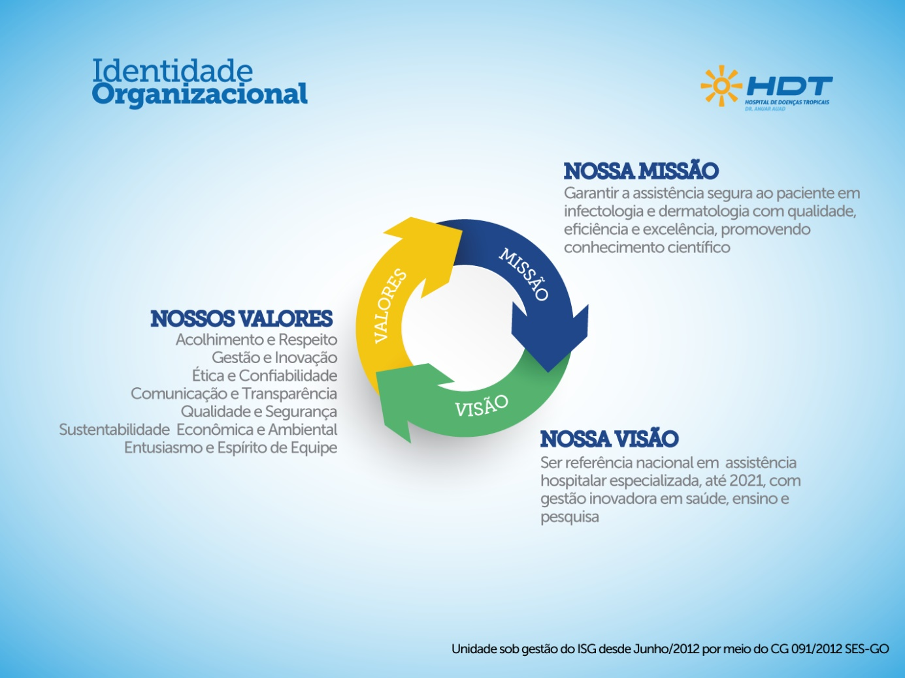

SERVIÇOS

O HDT oferece atendimento especializado em Infectologia e Dermatologia. As demais especialidades oferecem suporte para os pacientes definidos com o perfil da unidade, e são as seguintes: Clínica Geral, Neurologia, Pneumologia, Psiquiatria, Medicina Intensiva, Cardiologia, Gastroenterologia, Ginecologia, Nefrologia, Hematologia, Nutrologia e Endocrinologia.
O hospital também oferece instalações e equipamentos adequados para a execução de exames laboratoriais, serviços de imagem, incluindo tomografias.
Além dos serviços acima mencionados, a unidade também promove os seguintes programas:

- Prevenir Para a Vida

Desenvolvido pelo Setor de Adesão, esse programa tem o objetivo de auxiliar a diminuição e controle do HIV/Aids nos casos de transmissão vertical (situação em que a criança é infectada durante a gestação, no parto ou por meio da amamentação). Por meio do programa, os filhos de mães portadoras do vírus recebem leite especial até atingirem um ano e meio de vida.

- Departamento de Ensino e Pesquisa

Desde sua fundação, o HDT possui convênio com várias instituições de ensino para realizar um programa de integração ensino-serviço. Essa parceria possibilita o desenvolvimento dos seguintes trabalhos:
Linhas de pesquisa – Leishmaniose, micoses, HIV/AIDS, tuberculose, hepatites,hanseníase, controle de infecção hospitalar e psoríase.
Residência Médica: Infectologia com duração de 3 anos, Infectologia pediátrica com duração de 2 anos e Dermatologia com duração de 3 anos;
Residência multiprofissional: Psicologia, Enfermagem, Nutrição, Fisioterapia, Biomedicina.

- Estágios

O hospital recebe graduandos do curso de Medicina de faculdades conveniadas (UFG, PUC Goiás, UniEvangélica, entre outras) para estágio curricular em Infectologia, em regime de internato, além de estudantes dos cursos de Enfermagem, Nutrição, Psicologia, Farmácia e Fisioterapia; Em nível de residência médica, o hospital também recebe pós-graduandos para as áreas de infectologia e dermatologia em convênio com o HMI, HGG, HUGO, Santa Casa, UFG, UniEvangélica e outros.
O hospital também promove estágio de aperfeiçoamento destinado à profissionais da Secretaria Estadual de Saúde para as áreas de infectologia e dermatologia.

ATIVIDADES REALIZADAS

O HDT é uma unidade referencia de assistência à saúde de alta complexidade, especializada em assistência aos portadores de doenças infecciosas, dermatológicas e vítimas de acidentes por animais peçonhentos, que são encaminhados a unidade via Central de Regulação do município de Goiânia e porta aberta a pacientes com HIV/ AIDS, já em tratamento/acompanhamento na unidade, vítimas de acidentes por animais peçonhentos e Profilaxia Pós-Exposição – PrEP. O Hospital possui Núcleo Interno de Regulação – NIR, com objetivo de receber as regulações provindas do complexo regulador municipal.
Nossa missão é garantir a assistência segura ao paciente em infectologia e dermatologia com qualidade, eficiência e excelência, promovendo conhecimento científico, trazendo como valores:
- Acolhimento e respeito a todos os usuários;
- Gestão inovadora;
- Ética e confiabilidade;
- Comunicação e transparência;
- Qualidade e segurança;
- Sustentabilidade econômica e ambiental;
- Entusiasmo e espírito de equipe.

ASSISTÊNCIA HOSPITALAR

A assistência prestada durante a hospitalização envolve o conjunto de atendimentos ofertados ao paciente desde a sua admissão na emergência até a alta hospitalar, compreende ainda os atendimentos oferecidos e procedimentos indispensáveis para conclusão diagnóstica e terapêuticas imprescindíveis para a melhora e tratamento no âmbito hospitalar.
O HDT em decorrência do seu perfil de atendimento tem suas especificidades, sendo uma delas os bloqueios operacionais em decorrência de pacientes internados que necessitam de isolamento especial, devido às patologias transmissíveis. E é por este motivo que o número de leitos ocupados nunca será o mesmo número de pacientes internados, pois por vezes temos enfermarias (com 2 leitos), sendo ocupadas apenas por um único paciente em precaução especial.

Fonte: Relatório Institucional - RIH

Segue a disposição dos leitos do HDT:
- UTI Adulta: composta por 9 leitos de internação, sendo 4 leitos privativos para pacientes em precaução especial – isolamento;
- UTI Pediátrica: composta por 4 leitos, sendo 2 para isolamento;
- UTI COVID: composta de 10 leitos, sendo 6 leitos privativos para pacientes em precaução especial – isolamento;
- Emergência: possui 1 reanimação e 3 enfermarias duplas (6 leitos) para pacientes em observação, e 3 consultórios de atendimento;
- U. I. Adulto é dividida em Ala A Adulto com 3 enfermarias (8 leitos), Ala B com 16 enfermarias individuais (16 leitos), Ala C 16 enfermarias duplas (32 leitos), Ala D com 5 enfermarias (7 leitos), Ala E com 4 enfermarias duplas (8 leitos). A U.I pediátrica possui 4 enfermarias (11 leitos);
- Hospital dia: possui 10 poltronas para atendimento.

Fonte: Relatório Institucional - RIH

Fonte: Relatório Institucional - RIH
HOSPITAL DIA

O Hospital Dia recebe pacientes específicos do HDT que não necessitam de internação hospitalar, mas que precisam fazer uso de medicações endovenosas. O setor está contemplado com 10 leitos e consegue até o momento, atender a demanda necessária, sendo os pacientes acompanhados por assistência completa de médico, enfermeiro e técnico de enfermagem.

Fonte: Relatório Institucional - RIH
CENTRO CIRÚRGICO

O Centro Cirúrgico do HDT possui 03 salas, sendo uma exclusiva para a realização de exames diagnósticos (colonoscopia, endoscopia, broncoscopia e punção Lombar) e dois leitos de recuperação pós – anestésica.

Fonte: Relatório Institucional - RIH

O Centro Cirúrgico do HDT tem baixa demanda e não possui meta contratual, sendo destinado ao atendimento exclusivo dos pacientes internados na instituição.

ATENDIMENTO AMBULATORIAL

O atendimento ambulatorial abrange:
- Primeira consulta e/ou primeira consulta de egresso;
- Interconsulta;
- Consultas subsequentes (retornos).

A primeira consulta é a visita inicial do paciente encaminhado pela Central de Regulação do Estado ou Município ao Hospital, para atendimento da área de infectologia ou dermatologia.
A primeira consulta de egresso é quando o paciente é encaminhado pela própria instituição para acompanhamento ambulatorial, tendo sua consulta agendada no momento da alta hospitalar, para atendimento a especialidade referida.
A interconsulta é a consulta realizada por outro profissional de outra especialidade, com solicitação gerada pela própria instituição.
A consulta subsequente são todas as consultas de segmento ambulatorial, decorrentes tanto das consultas oferecidas a rede básica de saúde quanto as subsequentes das interconsultas.
O ambulatório do HDT dispõe de várias especialidades para atender seu público, englobando em seu corpo clínico especialidades como: cardiologia, cirurgia torácica, dermatologia, endocrinologia, gastroenterologia, infectologia adulto e pediátrica, nefrologia, neurologia, hematologia, psiquiatria e tisiologia.
Além das consultas médicas, o HDT disponibiliza atendimento não médico no âmbito da farmácia clínica e adesão (psicologia).

Fonte: Relatório Institucional - RIH

SERVIÇOS DE APOIO DIAGNOSTICO E TERAPÊUTICO – SADT

O Serviço de Apoio Diagnóstico e Terapêutico é uma modalidade de prestação de serviços que auxilia o diagnóstico ou realiza procedimentos terapêuticos através de exames complementares, sejam exames laboratoriais como exames de imagem.
O SADT do HDT oferece os seguintes exames para os pacientes: exames de imagem (raio X, Tomografia, ultrassonografia), ecocardiograma, eletrocardiograma, elastrografia hepática, endoscopia, broncoscopia, colonoscopia, exames laboratoriais de análises clínicas e anatomia patológica.
O Laboratório de Análises Clínicas e Anatomia Patológica é responsável por auxiliar o médico na detecção de patologias através de exames em materiais biológicos com finalidade de fornecer informações para diagnóstico, prevenção, tratamento de doenças ou avaliação da saúde de seres humanos.
Através do estudo de fluidos corporais coletados do paciente (sangue, urina, saliva, fezes, esperma, fragmentos de tecido, líquido sinovial, pleural, líquido cefalorraquidiano) é possível realizar uma grande variedade de exames, com diferentes complexidades, como: hemograma, dosagens bioquímicas, dosagens de imunohormônios, pesquisas hematológicas, parasitológicas, de uroanálise, microbiológicas, citopatológicas, biópsias, citologia oncótica, diagnóstico de doenças infecciosas, dentre outros.
Os exames laboratoriais estão entre os principais e mais utilizados recursos no apoio diagnóstico à prática clínica, o que traz repercussões importantes no cuidado ao paciente e custos ao sistema de saúde.

Fonte: Relatório Institucional - RIH

METAS DE PRODUÇÃO E RESULTADOS ALCANÇADOS

Comparativo entre as metas propostas e os resultados alcançados.

Atividade | Meta Contratual | Realizado 07/2020
Saídas Faturadas | 230 | 206
Hospital Dia | 200 | 49
Ambulatório | 1050 | 2.057
Fonte: Relatório Institucional – RIH

ANÁLISE CRÍTICA DOS RESULTADOS ALCANÇADOS

Saídas Faturadas

As saídas hospitalares conforme contrato de gestão Nº 091/2012 – ISG/SES – GO, são mensuradas através da apresentação das AIH’s emitidas pelo gestor em cada mês.

Atendimento de Urgência e Emergência

O quantitativo de Atendimento de Urgência e Emergência ficou abaixo da Meta contratada, conforme demonstrado no quadro de metas de produção, isto se deve em decorrência da baixa demanda regulada para o HDT e da Média de Permanência ≥ 10 dias, o que impacta em leitos disponíveis na internação para liberação de leitos da emergência.
Planos de ações estão sendo implantados, visando garantir o alcance da meta contratada, garantindo a qualidade do atendimento prestado e segurança para o paciente.
A equipe está trabalhando para melhor adesão dos protocolos clínicos da unidade, redimensionamentos, objetivando melhorar o giro de leitos das unidades de internação para que a emergência possa ter vaga para atender mais pacientes.

Hospital Dia

No Hospital Dia estamos sempre acima da Meta contratada, esse mês não atingimos 100% da meta, isto se deve em decorrência da diminuição dos atendimentos médicos devido pandemia do novo coronavirus.
É um setor destinado a pacientes que necessitam de administrar medicações endovenosas, porém sem a obrigatoriedade de uma internação hospitalar.

Atendimento Ambulatorial

No período analisado o Ambulatório não atingiu a Meta contratada, para composição dos atendimentos temos as consultas médicas e as não médicas (adesão – psicologia e farmácia clínica), um favor de grande impacto nessa meta é redução da agenda médica devido pandemia do novo coronavírus visando redução de aglomeração e disseminação do vírus. Importante resaltar o quantitativo de absenteísmos dos pacientes que não vem na consulta agendada e agenda disponibilizada ao município e que por vezes não tem ocupação em sua totalidade
O HDT vem promovendo ações na tentativa de garantir a adesão aos pacientes agendados, para que reduza o índice de pacientes faltosos, e parcerias estão sendo trabalhadas para facilitar o acesso do paciente ao ambulatório.

INDICADORES DA PARTE VARIÁVEL DO CONTRATO

Os indicadores estão relacionados à qualidade da assistência oferecida aos usuários da unidade gerenciada e medem aspectos relacionados à efetividade da gestão e ao desempenho da unidade. A complexidade dos indicadores é crescente e gradual, considerando o tempo de funcionamento da unidade.
Estabelecem-se como indicadores determinantes do repasse da parte variável:
- Taxa de Ocupação Hospitalar ≥ 85%;
- Média de Permanência Hospitalar ≤ 10 dias;
- Índice de Intervalo de Substituição de leitos ≤ 43%;
- Percentual de ocorrência de Rejeição no SIH ≤ 1%;
- Farmacovigilância: Avaliação dos pacientes com relação ao uso racional de medicamentos ≥ 80%;
- Famacovigilância: Avaliação de reações adversas a medicamentos RAM quanto a gravidade ≥ 70%.

Taxa de Ocupação Hospitalar ≥ 85%

A Taxa de Ocupação Hospitalar avalia o grau de utilização dos leitos operacionais no hospital como um todo. Mensura o perfil de utilização e gestão do leito operacional no hospital. A gestão eficiente do leito operacional aumenta a oferta de leitos para o sistema de saúde.
O leito hospitalar deverá ser gerenciado como um recurso caro e complexo, devendo ser utilizado de forma racional e com a indicação mais apropriada de forma a estar disponível para os indivíduos que necessitem deste recurso para recuperação da saúde.

Fórmula: ____Total de Paciente-dia no período_____ X 100
Total de Leitos Operacionais – dia período

Fonte: Relatório Institucional – RIH

Não conseguimos atingir meta contratada devido os bloqueios técnicos (precauções especiais) e alta da média de permanência.

Média de Permanência Hospitalar ≤ 10 dias

Representa o tempo médio em dias que os pacientes permanecem internados no hospital. Está relacionado a boas práticas clínicas, é um indicador clássico de desempenho hospitalar e está relacionado a gestão eficiente do leito operacional.

Fórmula: __Total de paciente – dia no período__
Total de saídas no período

Fonte: Relatório Institucional – RIH

O gerenciamento de protocolos clínicos pode contribuir para facilitar a gestão da média de permanência hospitalar para as patologias de maior relevância no hospital. Nesse mês de junho devido pacientes internados sem diagnóstico e aguardando resultado para exame de PCR para novo coronavírus a média de permanência aumentou, não sendo possível atingir meta contratada.

Índice de Intervalo de Substituição de leitos ≤ 43%

Mostra o tempo médio em que um leito permanece desocupado entre a saída de um paciente e a admissão de outro. Esta medida relaciona a taxa de ocupação com a média de permanência.

Fórmula: (1-Taxa de ocupação operacional global) X Média de Permanência em horas
Taxa de Ocupação Operacional global

Fonte: Relatório Institucional – RIH

Esse indicador está diretamente ligado à média de permanência e a taxa de ocupação institucional, e por isso pode sofrer interferência em sua variação.

Farmacovigilância: Avaliação dos pacientes com relação ao uso racional de medicamentos ≥ 80%

Fórmula: Nº total de pacientes avaliados pelo farmacêutico clínico quanto ao uso racional de medicamentos
Nº total de pacientes atendidos com medicação prescrita

Fonte: Relatório Institucional – RIH

A farmacovigilância com relação ao uso Racional de Medicamentos é mensurada a partir da avaliação farmacêutica das prescrições dos pacientes internados na Instituição.
A evidência dos dados obtidos tem como instrumento um software do hospital utilizado para auditoria (SIGAH). Ressaltamos que para esse indicador de avaliação dos pacientes com relação ao uso racional de medicamentos está dentro do valor previsto para essa atividade.

Famacovigilância: Avaliação de reações adversas a Medicamentos RAM quanto a gravidade ≥ 70%

Fórmula: ______Nº de RAM avaliadas quanto à gravidade________
Nº total de pacientes identificados com RAM

Fonte: Relatório Institucional – RIH

A farmacovigilância com relação ao uso Racional de Medicamentos quanto à gravidade é avaliada a partir do uso da metodologia da Ferramenta de Rastreamento Global do Institute Healthcare Improvement – IHI para a medição de Eventos Adversos, baseados na utilização de medicamentos rastreadores, também denominados “medicamentos gatilhos”.
O valor alcançado para o indicador de avaliação o mesmo está dentro do valor previsto para essa atividade.

AÇÕES E ATIVIDADES

